Le jeu du dé de 100

Le visuel est imposé par STUDI.

Cela doit ressembler à ceci :

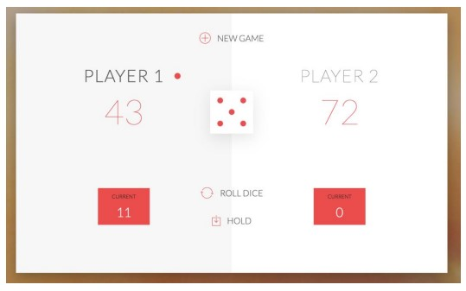

**Règles :**

Le jeu comprend 2 joueurs sur un seul et même écran. Chaque joueur possède un score temporaire (ROUND) et un score global (GLOBAL). À chaque tour, le joueur a son ROUND initialisé à 0 et peut lancer un dé autant de fois qu'il le souhaite. Le résultat d’un lancer est ajouté au ROUND. Lors de son tour, le joueur peut décider à tout moment de : - Cliquer sur l’option “Hold”, qui permet d’envoyer les points du ROUND vers le GLOBAL. Ce sera alors le tour de l’autre joueur. - Lancer le dé. S’il obtient un 1, son score ROUND est perdu et c’est la fin de son tour. Le premier joueur qui atteint les 100 points sur global gagne le jeu.

Avant de coder dans la section Javascript, J’ai décidé de faire un cahier des charges pour définir les besoins pour faire marcher ce jeu.

Je passe rapidement sur la création du visuel en HTML et CSS. Je n’ai pas utilisé de Framework comme Bootstrap, Materialize ou encore Bulma, mais en CSS pure.

Pour ce faire j’ai relaté mes besoins sous forme de pseudo-code :

Il me fallait trois boutons :

* Le bouton "New Game" qui fait un reset des scores, qui efface le dé, qui nomme le player-1 en premier par un voile de couleur sur la section de l'écran qui lui est octroyé.
* Le bouton "Roll Dice" qui lance le dé, stocke les résultats dans une variable, qui doit aussi stocker la fonction loose "qui reset le score a zéro si le dé contient la valeur 1". Dans ce cas le tour est au joueur suivant.
* Le bouton "Hold", qui additionne les scores avec les scores précédemment obtenus. Il doit aussi changer de Player.

Je devais faire appel aux fonctions :

* Qui change de Player.
* Qui lance le dé de manière aléatoire entre un et six grâce à la méthode Math.random.
* Qui reset les scores.
* Qui additionne les valeurs dans les div "Current et Player-score".
* Qui change les Players via la classe 'active' en translatant la div "Overlay"
* Qui récupère le score du Random et affiche l'image du dé correspondant au chiffre obtenu.
* Qui modifie la couleur de la div "Overlay" quand un joueur arrive à 100, avec une image et un son